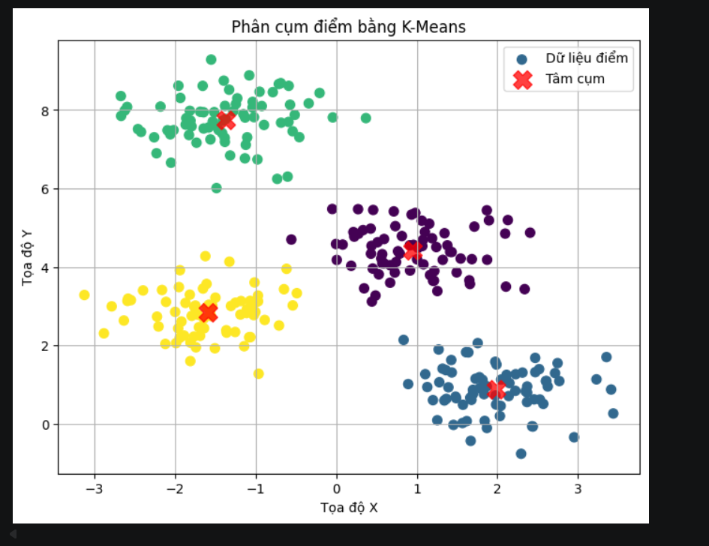
Source code:
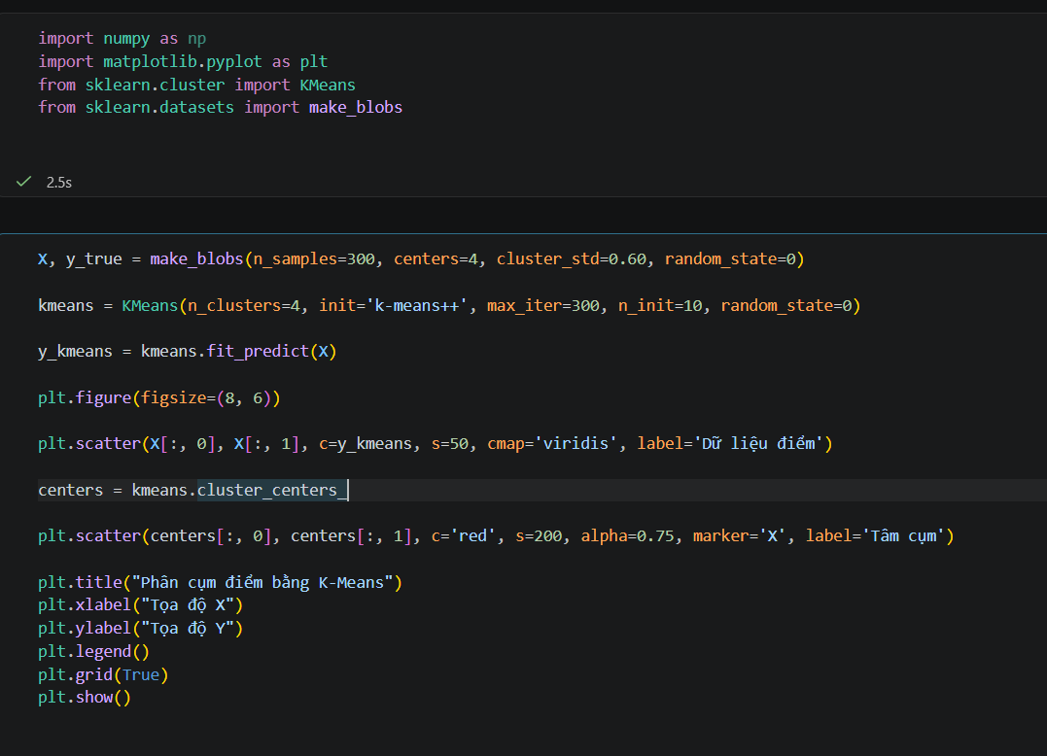

Luồng hoạt động:
Tạo datasets
X, y_true = make_blobs(n_samples=300, centers=4, cluster_std=0.60, random_state=0)
->
Tạo kmeans và đưa cho số lượng cụm để kmeans khởi tạo
kmeans = KMeans(n_clusters=4, init='k-means++', max_iter=300, n_init=10, random_state=0)
->
Đưa dữ liệu vào kmeans để kmean dự đoán và tìm tâm cụm
y_kmeans = kmeans.fit_predict(X)
->
Tạo bảng biểu diễn và đưa dataset vào bảng
plt.figure(figsize=(8, 6))

plt.scatter(X[:, 0], X[:, 1], c=y_kmeans, s=50, cmap='viridis', label='Dữ liệu điểm')

->
Lấy tâm tìm đc từ kmeans và đưa vào trong bảng biểu diễn
centers = kmeans.cluster_centers_
plt.scatter(centers[:, 0], centers[:, 1], c='red', s=200, alpha=0.75, marker='X', label='Tâm cụm')

plt.title("Phân cụm điểm bằng K-Means")
plt.xlabel("Tọa độ X")
plt.ylabel("Tọa độ Y")
plt.legend()
plt.grid(True)
plt.show()

